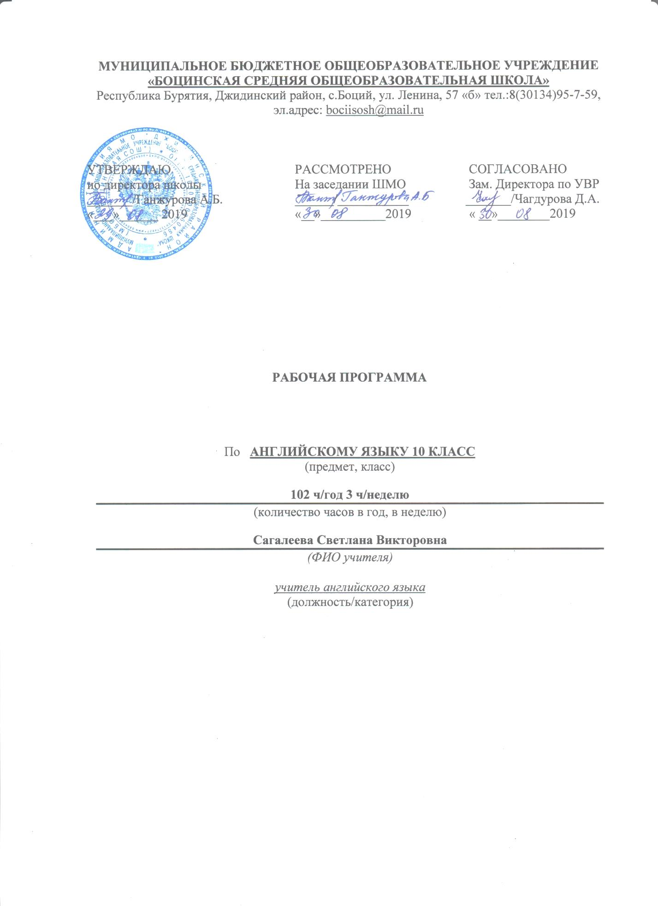

Пояснительная записка
Рабочая программа по английскому языку для 10 класса составлена на основе:
- федерального компонента государственного образовательного стандарта, утвержденного приказом Минобразования РФ от 05.03.2004 года № 1089;
- федерального перечня учебников, рекомендованных (допущенных) к использованию в образовательном процессе в образовательных учреждениях, реализующих программы общего образования; примерной программы основного общего образования по английскому языку (базовый уровень);
- авторской программы по английскому языку к УМК «Spotlight» для учащихся 10 класса общеобразовательных учреждений;
- учебного плана МБОУ «Боцинская СОШ» на 2019 – 2020 уч.год;
- положения о рабочей программе МБОУ «Боцинская СОШ».
Программа реализует принцип непрерывного образования по английскому языку, что соответствует современным потребностям личности и общества.
Согласно учебному плану МБОУ «Боцинская СОШ» на 2019 - 2020 учебный год изучению английского языка в 10 классе отводится 102 часа в год – 3 часа в неделю, включая уроки повторения, обобщения, контроля и коррекции знаний.
Рабочая программа ориентирована на использование УМК «Spotlight» для 10 класса для общеобразовательных организаций: базовый уровень (О.В. Афанасьева, Д.Дули, И.В. Михеева и др.) – Москва: Express Publishing: Просвещение, 2018.

Обоснование выбора учебно-методического комплекта для реализации рабочей учебной программы.
Выбор данного УМК обусловлен следующими причинами:
1. данные учебные пособия включены в федеральный список учебных пособий, рекомендованных для начальной общеобразовательной школы;
2. данная линия учебников является завершенной и позволяет обеспечить преемственность обучения между начальным и средним этапами обучения;
3. УМК ориентирован на формирование межкультурной компетенции учащихся.

Цели и задачи программы
Иностранный язык как учебный предмет характеризуется:
- межпредметностью (содержанием речи на иностранном языке могут быть сведения из разных областей знания, например, литературы, искусства, истории, географии, математики и др.);
- многоуровневостью (с одной стороны необходимо овладение различными языковыми средствами, соотносящимися с аспектами языка: лексическим, грамматическим, фонетическим, с другой - умениями в четырех видах речевой деятельности);
- полифункциональностью (может выступать как цель обучения и как средство приобретения сведений в самых различных областях знания).
Изучение в старшей школе иностранного языка в целом и английского в частности на базовом уровне направлено на достижение следующей цели: дальнейшее развитие иноязычной коммуникативной компетенции (речевой, языковой, социокультурной, компенсаторной, учебно-познавательной):
- речевая компетенция - совершенствование коммуникативных умений в четырех основных видах речевой деятельности (говорении, аудировании, чтении и письме); умений планировать свое речевое и неречевое поведение;
- языковая компетенция - систематизация ранее изученного материала; овладение новыми языковыми средствами в соответствии с отобранными темами и сферами общения: увеличение объема используемых лексических единиц; развитие навыков оперирования языковыми единицами в коммуникативных целях;
- социокультурная компетенция - увеличение объема знаний о социокультурной специфике страны/стран изучаемого языка, совершенствование умений строить свое речевое и неречевое поведение адекватно этой специфике, формирование умений выделять общее и специфическое в культуре родной страны и страны изучаемого языка;
- компенсаторная компетенция - дальнейшее развитие умений выходить из положения в условиях дефицита языковых средств при получении и передаче иноязычной информации;
- учебно-познавательная компетенция - развитие общих и специальных учебных умений, позволяющих совершенствовать учебную деятельность по овладению иностранным языком, удовлетворять с его помощью познавательные интересы в других областях знания.
Данная программа содержит все темы, включенные в федеральный компонент содержания образования. Наряду с федеральным компонентом программы реализуется региональный компонент, который представлен в таких темах, как «Профессии», «Российские спортсмены», «Школы Росии», «Путешествие по Волге», «Озеро Байкал», «Русская кухня», «Большой театр», «Космические исследования». Целью данных уроков является расширение общего кругозора учащихся о своем селе и регионе на английском языке.

Требования к уровню подготовки обучающихся
В результате изучения иностранного языка на базовом уровне ученик должен:
знать/понимать
- значения новых лексических единиц, связанных с тематикой данного этапа обучения и соответствующими ситуациями общения, в том числе оценочной лексики, реплик-клише речевого этикета, отражающих особенности культуры страны/стран изучаемого языка;
- значение изученных грамматических явлений в расширенном объеме (видовременные, неличные и неопределенно-личные формы глагола, формы условного наклонения, косвенная речь /косвенный вопрос, побуждение и др., согласование времен);
- страноведческую информацию из аутентичных источников, обогащающую социальный опыт школьников: сведения о стране/странах изучаемого языка, их науке и культуре, исторических и современных реалиях, общественных деятелях, месте в мировом сообществе и мировой культуре, взаимоотношениях с нашей страной, языковые средства и правила речевого и неречевого поведения в соответствии со сферой общения и социальным статусом партнера;
уметь
говорение
- вести диалог, используя оценочные суждения, в ситуациях официального и неофициального общения (в рамках изученной тематики); беседовать о себе, своих планах; участвовать в обсуждении проблем в связи с прочитанным/прослушанным иноязычным текстом, соблюдая правила речевого этикета;
- рассказывать о своем окружении, рассуждать в рамках изученной тематики и проблематики; представлять социокультурный портрет своей страны и страны/стран изучаемого языка;
аудирование
- относительно полно и точно понимать высказывания собеседника в распространенных стандартных ситуациях повседневного общения, понимать основное содержание и из-влекать необходимую информацию из различных аудио- и видеотекстов: прагматических (объявления, прогноз погоды), публицистических (интервью, репортаж), соответствующих тематике данной ступени обучения;
чтение
- читать аутентичные тексты различных стилей: публицистические, художественные, на-учно-популярные, прагматические, используя основные виды чтения (ознакомительное, изучающее, поисковое/просмотровое) в зависимости от коммуникативной задачи;
письменная речь
- писать личное письмо, заполнять анкету, письменно излагать сведения о себе в форме, принятой в стране/странах изучаемого языка, делать выписки из иноязычного текста;
использовать приобретенные знания и умения в практической деятельности и повседневной жизни для:
- общения с представителями других стран, ориентации в современном поликультурном мире;
- получения сведений из иноязычных источников информации (в том числе через Интернет), необходимых в целях образования и самообразования;
- расширения возможностей в выборе будущей профессиональной деятельности;
- изучения ценностей мировой культуры, культурного наследия и достижений других стран; ознакомления представителей зарубежных стран с культурой и достижениями России.

Содержание учебного курса
Модуль 1.Крепкие узы
Летние каникулы. Увлечения. Вводный инструктаж по б/п, ИОТ - 001, 016. Черты характера. Формы глаголов настоящих времен. Л.Элкот. Маленькие женщины. Письмо неофициального стиля. Молодежная мода в Британии. Межличностные отношения. Вторичное использование.
Модуль 2. Мир увлечений
Молодые Британские покупатели. Карманные деньги. Свободное время. На что потратить деньги. Инфинитив. Герундий. Э.Нэсбит. Дети с железной дороги. Короткие сообщения. Спортивные события Британии. Дискриминация. Чистый воздух.
Модуль 3. Школа и будущая профессия.
Профессии. Будущее время. Степени сравнения прилагательных. А.Чехов. Дорогая. Письмо официального стиля. Американская школа. Вымирающие животные.
Модуль 4. Земля в опасности.
Защита окружающей среды. Окружающая среда. Модальные глаголы. А. Доэль. Потерянный мир. Письмо "За и против". Большой барьерный риф. Практикум литературного перевода. Рождество. Новый год в разных странах. Джунгли.
Модуль 5. Отдых.
Красивый Непал! Дневник путешествий. Путешествия. Трудности в поездках. Артикли. Прошедшие времена. Ж. Верн. Вокруг света за 80 дней. Рассказы. Река Темза. Погода. Загрязнение воды. Путешествуя по миру.
Модуль 6. Еда и здоровье.
Полезная еда. Диета и здоровье подростков. Плюсы и минусы диеты. Условные предложения. Фразовые глаголы. Ч. Диккенс. " Оливер Твист". Доклады. Р. Бернс. Шотландия. Фестиваль " Ночь Р. Бернса". Здоровые зубы. Органическое земледелие.
Модуль 7. Давайте развлечемся.
Досуг подростков. Телевидение. Театр. Пассивный залог. Г. Лерукс. Призрак Оперы. Выражение рекомендаций. Отзывы. Музей мадам Тюссо. Природа и экология. Написание личного письма. На досуге. Развлечения.
Модуль 8. Научно-технический прогресс.
Высокие технологии вокруг нас. Высокотехнологичные приборы. Электронное оборудование и проблемы. Косвенная речь. Согласование времен. Эссе. Выражение косвенного мнения. Британские изобретатели. Альтернативные источники энергии. Техника и технологии. Научно-технический прогресс.

Тематическое планирование
№ п/п | Тема урока |  | Количество часов | Дата проведения по плану | Дата проведения фактически | Коррекция
МОДУЛЬ 1. Крепкие узы (13 часов)
1. | 1a. Reading Skills.  Увлечения подростков |  | 1
2. | 1b. Listening and Speaking Skills.  Дружба |  | 1
3. | 1c. Grammar in Use. |  | 1
4. | 1d. Literature  Л.М. Олкотт "Маленькие женщины" |  | 1
5. | 1e. Writing Skills.  Письма личного характера |  | 1
6. | Culture Corner 1.  Молодежная мода |  | 1
7. | Citizenship.  Дискриминация |  | 1
8. | Going Green 1.  Проблемы экологии |  | 1
9. | Spotlight on Russia.  Профессии |  | 1
10. | Обобщение лексико-грамматического материала Модуля 1 |  | 1
11. | Spotlight on Exams.  Готовимся к экзамену |  | 1
12. | Progress Check. |  | 1
13. | Активизация изученного материала Модуля 1 |  | 1
МОДУЛЬ 2. Мир увлечений (14 часов)
14. | 2a. Reading Skills.  Подростки - потребители |  | 1
15. | 2b. Listening and Speaking Skills.  Занятия в свободное время |  | 1
16. | 2c. Grammar in Use. |  | 1
17. | 2d. Literature.  Э. Незбит "Дети железной дороги" |  | 1
18. | 2e. Writing Skills.  Неформальные сообщения |  | 1
19. | Culture Corner 2.  Спортивные события в Британии |  | 1
20 | Spotlight on Russia.  Российские спортсмены |  | 1
21 | Across the Curriculum.  Подросток и деньги |  | 1
22 | Going Green 2.  Проблемы экологии |  | 1
23 | Spotlight on Exams.  Готовимся к экзамену |  | 1
24 | Spotlight on Exams.  Готовимся к экзамену |  | 1
25 | Повторение пройденного материала |  | 1
26 | Progress Check. |  | 1
27 | Работа над ошибками |  | 1
МОДУЛЬ 3. Школа и будущая профессия (11 часов)
28. | 3a. Reading Skills.  Типы школ. Школьная жизнь |  | 1
29. | 3b. Listening and Speaking Skills.  Профессии |  | =1
30. | 3c. Grammar in Use |  | 1
31. | 3d. Literature.  А.П. Чехов "Душечка" |  | 1
32. | 3e. Writing Skills.  Формальное письмо |  | 1
33. | Culture Corner 3.  Система школьного образования в США и России |  | 1
34. | Citizenship. Across the Curriculum.  Образование в различных странах мира |  | 1
35. | Spotlight on Russia.  Школы России |  | 1
36. | Going Green 3.  Проблемы экологии |  | 1
37. | Spotlight on Exams. |  | 1
38. | Progress Check. |  | 1
МОДУЛЬ 4. Земля в опасности (10 часов)
39. | 4a. Reading Skills.  Переработка отходов |  | 1
40. | 4b. Listening and Speaking Skills.  Проблемы экологии. Погода |  | 1
41. | 4c. Grammar in Use |  | 1
42. | 4d. Literature.  А. Конан-Дойл "Затерянный мир" |  | 1
43. | 4e. Writing Skills |  | 1
44 | Culture Corner 4.  Проблемы экологии |  | 1
45 | Across the Curriculum.  Естествознание |  | 1
46 | Going Green 4.  Экологические проблемы |  | 1
47 | Spotlight on Russia.  Путешествие по Волге |  | 1
48 | Spotlight on Exams.  Progress Check. |  | 1
МОДУЛЬ 5. Отдых (15 часов)
49 | 5a. Reading Skills.  Путешествие по Непалу |  | 1
50 | 5b. Listening and Speaking Skills.  Каникулы |  | 1
51 | 5c. Grammar in Use |  | 1
52 | 5d. Literature.  Ж. Верн "Вокруг света за 80 дней" |  | 1
53 | 5e. Writing Skills.  Фестивали |  | 1
54 | 5e. Writing Skills |  | 1
55 | Culture Corner 5.  Путешествие по Темзе |  | 1
56 | Across the Curriculum.  География |  | 1
57 | Going Green 5.  Экологические проблемы (загрязнение морей) |  | 1
58 | Spotlight on Russia.  Озеро Байкал |  | 1
59 | Spotlight on Exams.  Пирамиды Египта |  | 1
60 | Spotlight on Exams. |  | 1
61 | Progress Check. |  | 1
62 | Работа над ошибками |  | 1
63 | Повторение пройденного материала |  | 1
МОДУЛЬ 6. Еда и здоровье (15 часов)
64 | 6a. Reading Skills.  Здоровое питание |  | 1
65 | 6b. Listening and Speaking Skills.  Диета |  | 1
66 | 6c. Grammar in Use |  | 1
67 | 6d. Literature.  Ч. Диккенс "Оливер Твист" |  | 1
68 | 6e. Writing Skills.  Посещение кафе |  | 1
69 | 6e. Writing Skills. |  | 1
70 | Culture corner 6.  Р. Бернс |  | 1
71 | Across the Curriculum.  Science. Наука |  | 1
72 | Going Green 6.  Проблемы экологии |  | 1
73 | Spotlight on Russia.  Русская кухня |  | 1
74 | Spotlight on Exams. |  | 1
75 | Spotlight on Exams. |  | 1
76 | Progress Check. |  | 1
77 | Работа над ошибками |  | 1
78 | Повторение пройденного материала |  | 1
МОДУЛЬ 7. Давайте развлечемся (12 часов)
79 | 7a. Reading Skills.  Досуг подростков |  | 1
80 | 7b. Listening and Speaking Skills.  Театр |  | 1
81 | 7c. Grammar in Use.  Кино |  | 1
82 | 7d. Literature.  Г. Лерн "Призрак оперы" |  | 1
83 | 7e. Writing Skills.  Кино |  | 1
84 | 7e. Writing Skills.  Музыка |  | 1
85 | Culture Corner 7.  Музей мадам Тюссо |  | 1
86 | Across the Curriculum.  Музыка |  | 1
87 | Going Green 7.  Экологические проблемы |  | 1
88 | Spotlight on Russia.  Большой Театр |  | 1
89 | Spotlight on Exam. |  | 1
90 | Progress Check. |  | 1
МОДУЛЬ 8. Научно-технический прогресс (12 часов)
91 |  | 8a. Reading Skills.  Техника, окружающая нас | 1
92 |  | 8b. Listening and Speaking Skills.  Выбор техники | 1
93 |  | 8c. Grammar in Use | 1
94 |  | 8d. Literature.  Г.Д. Уэллс "Машина времени" | 1
95. |  | 8e. Writing Skills.  Высказывание мнения | 1
96. |  | Culture Corner 8.  Британские изобретатели и их изобретения | 1
97. |  | Across the Curriculum.  Наука | 1
98. |  | Going Green 8.  Экологические проблемы | 1
99. |  | Spotlight on Russia.  Космические исследования | 1
100. |  | Spotlight on Exams. | 1
101. |  | Progress Check. | 1
102. |  | Урок обобщения | 1

